山东胜丰检测科技有限公司
职业卫生技术服务工作信息公开表
SF/JL-4201-21.2.23

项目名称 | 工程技术服务中心职业危害定期检测
用人单位信息 | 名称 | 地址 | 联系人
 | 工程技术服务中心 | 山东省东营市垦利区 | 赵德金
技术服务项目组人员名单 | 刘天敏、王丹丹、刘新娃、毛明、侯文壮
现场调查情况 | 调查时间 | 调查人 | 用人单位陪同人
 | 2023.9.26 | 曹智、王丹丹 | 赵德金
 | 图像影像资料 | 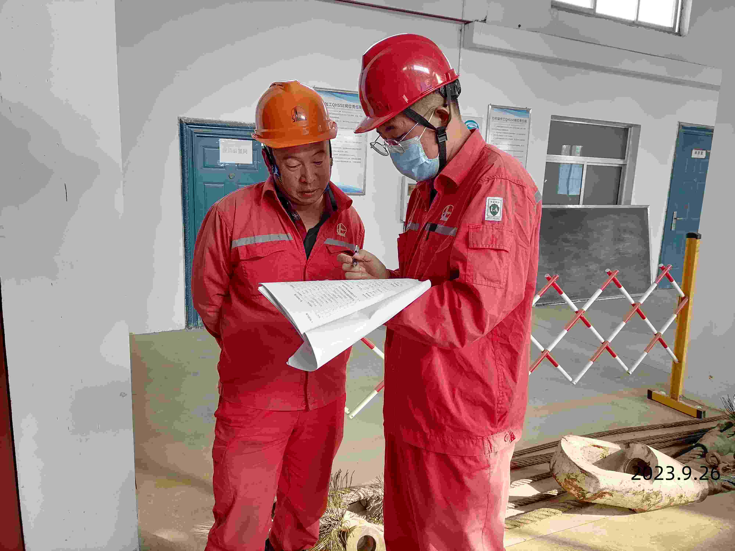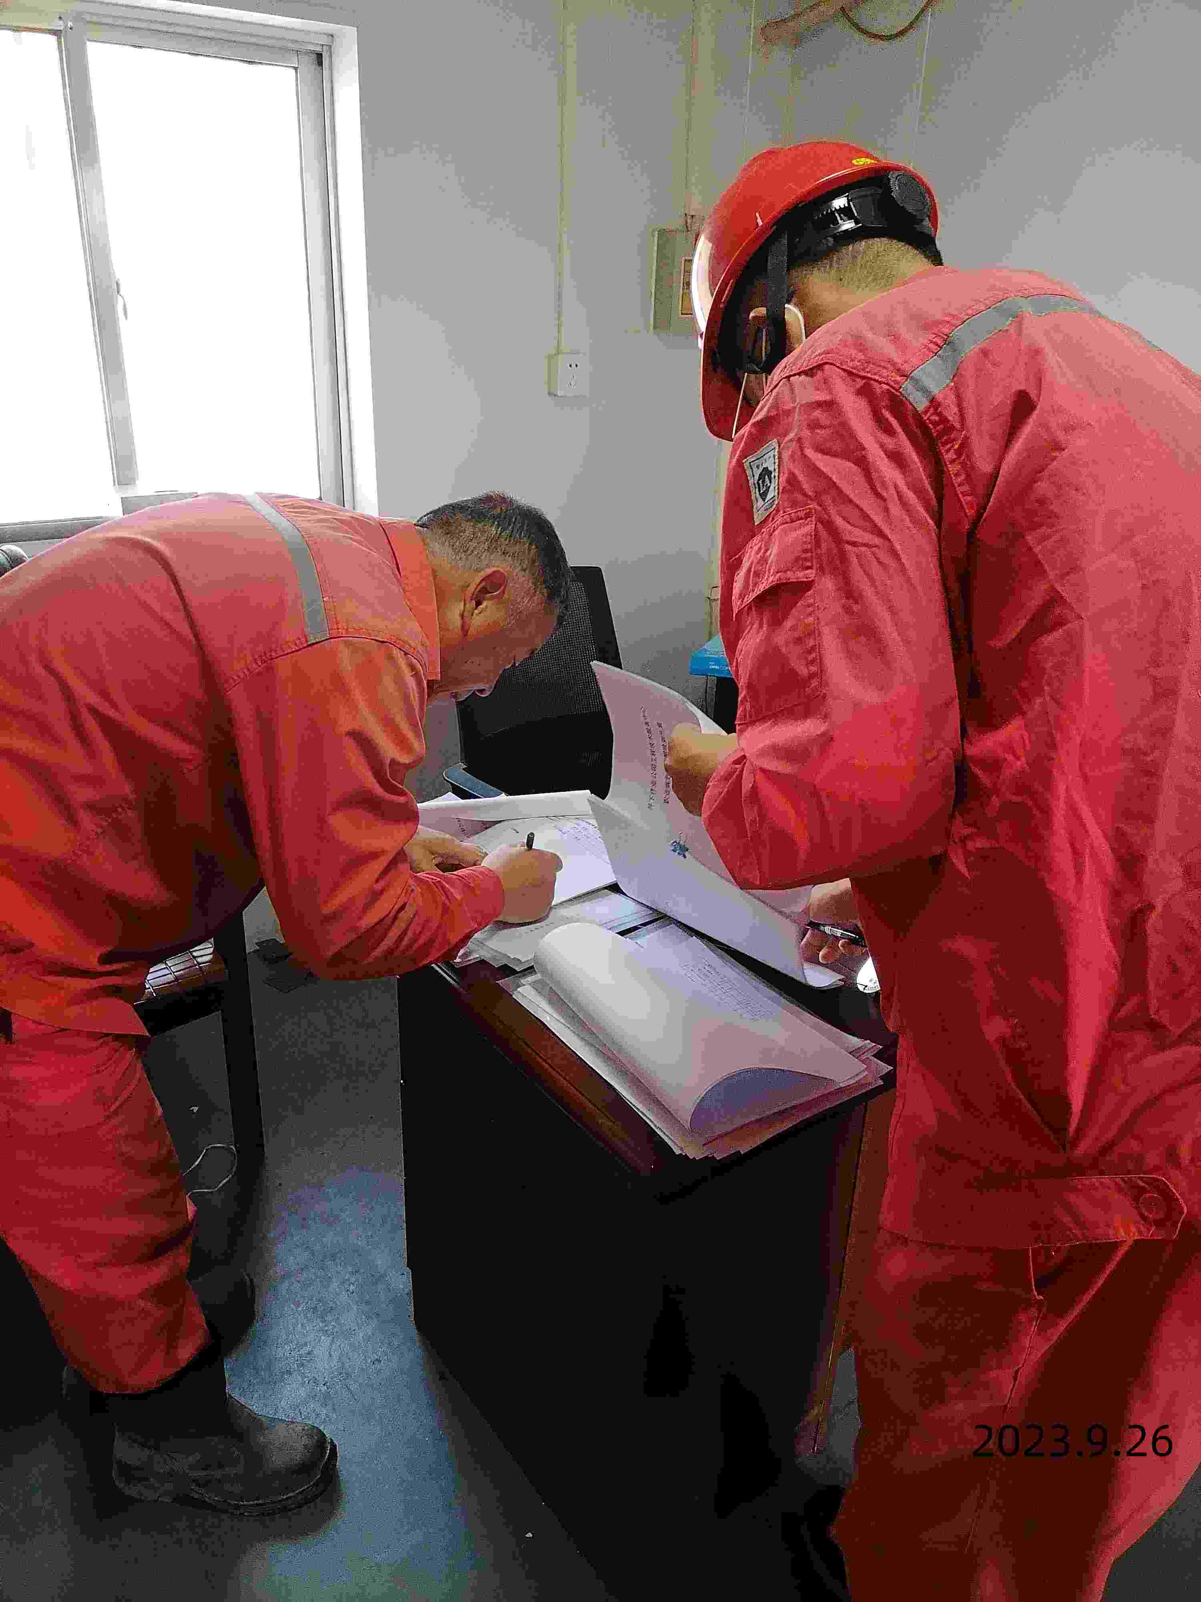
现场采样、现场检测情况 | 采样、检测时间 | 采样、检测人 | 用人单位陪同人
 | 2023.10.30 | 焦春源、侯文壮 | 赵德金
 | 图像影像资料 | 